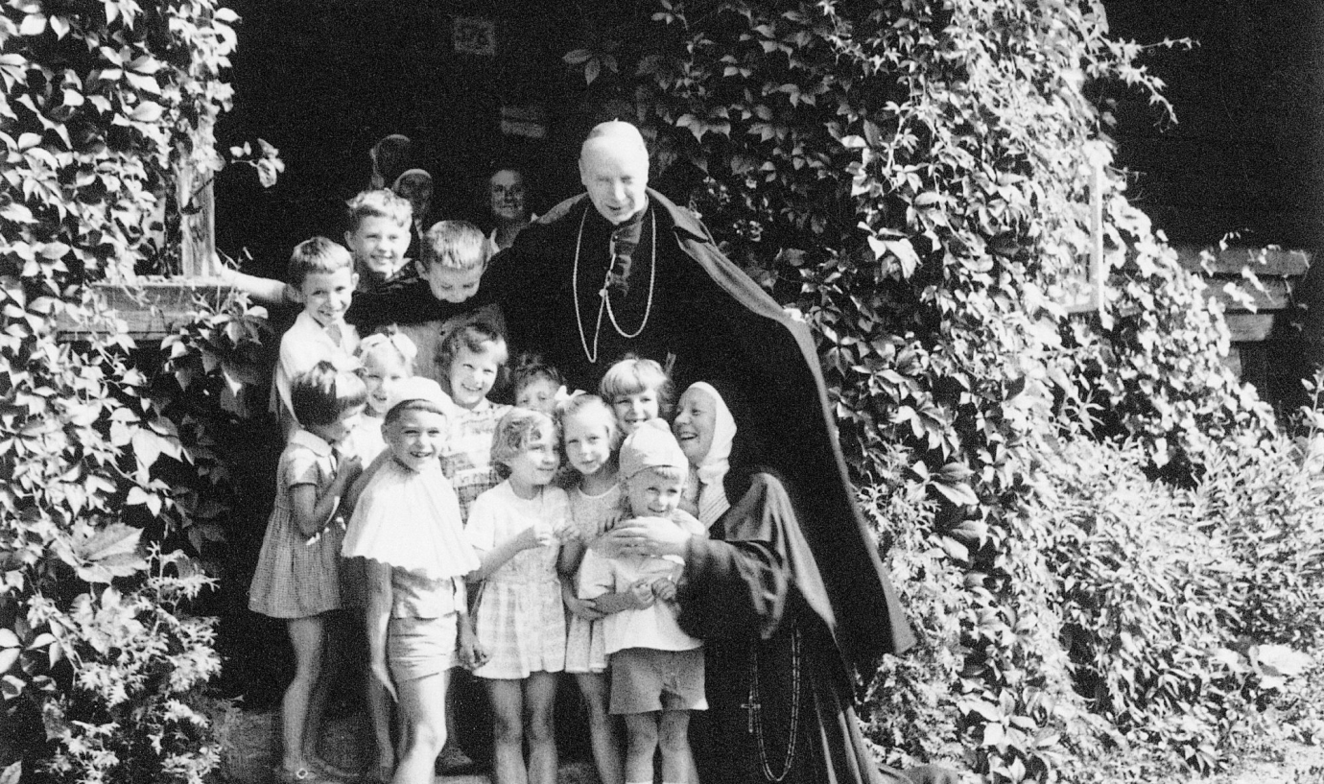

***Człowiek Niezwykłej Miary***



*Serdecznie zapraszamy uczniów klas IV – VIII szkół z terenu Gminy Czarny Dunajec oraz uczniów szkół prowadzonych przez Stowarzyszenie Przyjaciół Szkół Katolickich w Polsce do udziału w konkursie wiedzy o Stefanie kardynale Wyszyńskim organizowanym przez* *Katolicką Szkołę Podstawową z Oddziałami Integracyjnymi im. Stefana kard. Wyszyńskiego Stowarzyszenia Przyjaciół Szkół Katolickich w Czerwiennem.*



**Honorowy patronat nad konkursem objęła**

**Pani Prezes Stowarzyszenia Przyjaciół Szkół Katolickich**

***Maria Chodkiewicz.***

***REGULAMIN KONKURSU***

***CELE KONKURSU:***

1.Pogłębienie wiadomości o życiu Stefana kard. Wyszyńskiego.

2. Przybliżenie wartości zawartych w nauczaniu prymasa Polski.

3. Zachęcenie młodzieży do kształtowania życia według nauczania i wskazań zawartych w nauczaniu Prymasa.

4. Inspirowanie uczniów do poszukiwania właściwych wzorów postępowania.

***UCZESTNICY:***

Uczniowie szkół z Gminy Czarny Dunajec oraz uczniowie szkół prowadzonych przez Stowarzyszenie Przyjaciół Szkół Katolickich w Polsce. W konkursie mogą uczestniczyć również uczniowie o specjalnych potrzebach edukacyjnych. Dla nich organizator przygotuje testy i zadania dostosowane do możliwości psychofizycznych na etap klasowy. Materiały konkursowe zostaną wysłane do szkół e-mailem.

***ETAPY KONKURSU:***

* **Etap klasowy i szkolny:** test sprawdzający wiedzę o Stefanie Wyszyńskim.
* **Etap ogólnopolski:**

- praca pisemna przedstawiająca aktualność wskazań zawartych w ***Timete Deum-czyli w dekalogu życia wewnętrznego kard. Stefana Wyszyńskiego*** oraz zawierająca oryginalną koncepcję ich wdrażania w życie młodych ludzi;

-album dokumentujący realizację podjętych działań (uczniowie o specjalnych potrzebach edukacyjnych).

***TERMINY KONKURSU:***

***30 listopada 2021 r. godz. 11.35 - etap klasowy***

Test sprawdzający wiedzę o kardynale Stefanie Wyszyńskim na etap klasowy przygotowują szkoły we własnym zakresie w oparciu o książkę: **Wojciecha Widłaka, Bogusława Orlińskiego, *Nazywam się… Stefan Wyszyński,* wydawnictwo Media Rodzina.** Test dla uczniów o specjalnych potrzebach edukacyjnych wraz z kluczem zostanie wysłany do szkół, które zdeklarują udział uczniów w konkursie.

***11 grudnia 2021 r. godź. 11.35 – etap szkolny***

Test zostanie rozesłany zainteresowanym szkołom e-mailem w dniu konkursu i będzie przygotowany w oparciu o tę samą pozycję książkową. Wypełnione testy należy odesłać na adres e-mailowy szkoły: [***praceuczniow.ksp@gmail.com***](mailto:praceuczniow.ksp@gmail.com) **w tym samym dniu** do **godziny 16.00.**

***10 maja 2021r. – godz. 11.35 – etap ogólnopolski***

Temat wypracowania zostanie udostępniony szkołom w dniu konkursu. Prace konkursowe należy odesłać na adres e-mailowy szkoły: ***praceuczniow.ksp@gmail.com*** **w tym samym dniu do godziny 16.00.**

Na tym etapie uczniowie klas VII-VIII oraz szkół ponadpodstawowych i ponadgimnazjalnych będą dzielić się refleksjami związanymi z realizacją wybranych przez siebie 3 myśli Stefana kard. Wyszyńskiego.

Uczniowie klas IV-VI będą pisać wypracowanie inspirowane wybraną myślą Prymasa Wyszyńskiego.

**Uczniowie o specjalnych potrzebach edukacyjnych** wraz z nauczycielem, rodzicami lub opiekunami przygotują album dokumentujący realizację wybranych przez siebie myśli Prymasa Wyszyńskiego. ***Album należy wysłać pocztą do dnia 10 maja 2022r.***

Aby uczniowie mogli zrealizować te działania, a następnie napisać wypracowanie konkursowe, należy przeprowadzić z nimi zajęcia w oparciu o materiały ze szkolenia formacyjno-zawodowego (wykład pani prof. dr hab. Anny Mlekodaj). **Materiały zostaną przesłane do szkół e – mailem.**

***WARUKI UCZESTNICTWA W KONKURSIE:***

Do etapu szkolnego każda szkoła może zgłosić po 2 uczniów z każdej grupy wiekowej

( IV-VI, VII – VIII,   szkół ponadpodstawowych i ponadgimnazjalnych) oraz po 2 uczniów ze specjalnymi potrzebami edukacyjnymi z każdej grupy wiekowej wyłonionych w drodze eliminacji klasowych. Uczniowie ze specjalnymi potrzebami edukacyjnymi przygotowują album na etap ogólnopolski.

**Zgłoszenie udziału uczniów zakwalifikowanych do etapu szkolnego przyjmujemy do 6 grudnia 2021r.**

Karta zgłoszenia znajduje się w załączniku. Zgłoszenie należy przesłać e-mailem: **sp2czerwienne@poczta.fm** tel: 501 488879

Do etapu ogólnopolskiego uczestników kwalifikuje komisja konkursowa po sprawdzeniu prac. **Informacja o zakwalifikowanych uczniach zostanie wysłana do szkół w dniu 20 grudnia 2021r .**

Komisję konkursową na etapie szkolnym i ogólnopolskim powołuje organizator konkursu.

Przewidziano dyplomy za udział dla wszystkich uczestników oraz cenne nagrody dla najlepszych uczniów.

**Rozstrzygnięcie na etapie ogólnopolskim nastąpi po sprawdzeniu prac. Wyniki zostaną ogłoszone do dnia 16 maja 2022 i opublikowane na stronie szkoły:** **https://spskczerwienne.pl**

**Wręczenie nagród nastąpi w Dniu Patrona Szkoły 28 maja 2022r.**

***ZAKRES TEMATYCZNY KONKURSU***

1. **Podstawowa znajomość życia i działalności Prymasa Polski Stefana kard. Wyszyńskiego.**
2. **Znajomość i interpretacja dziesięciu myśli, zaleceń, które przyjął sobie do realizacji Stefan Wyszyński, będąc uczniem seminarium (Myśli są zawarte w książce Wojciecha Widłaka, Bogusława Orlińskiego, *Nazywam się…Stefan Wyszyński).***

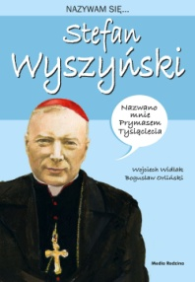 Książka dostępna w księgarni internetowej Media Rodzina.

**Materiałem pomocniczym jest konferencja pani prof. dr hab. Anny Mlekodaj. Nagranie konferencji zostanie wysłane do szkół.**

***Serdecznie zapraszamy do wzięcia udziału w konkursie!***